Учреждение образования
Гомельский государственный университет имени Франциска Скорины
Кафедра педагогики

ПЛАН-КОНСПЕКТ
ЗАЧЕТНОГО ВОСПИТАТЕЛЬНОГО МЕРОПРИЯТИЯ,
ПРОВЕДЕННОГО СТУДЕНТКОЙ IV КУРСА
ФАКУЛЬТЕТА МАТЕМАТИКИ И ТЕХНОЛОЙ ПРОГРАММИРОВАНИЯ
(СПЕЦИАЛЬНОСТЬ «МАТЕМАТИКА»)
УО «ГОМЕЛЬСКИЙ ГОСУДАРСТВЕННЫЙ УНИВЕРСИТЕТ
ИМЕНИ ФРАНЦИСКА СКОРИНЫ»
ТОКТОНАЛИЕВОЙ АЛИНОЙ ВИТАЛЬЕВНОЙ
В 9 «А» КЛАССЕ ГУО «СШ № 4 им. В. МАРКЕЛОВА г. ГОМЕЛЯ»

Гомель 2019

Дата: 07.03.2019
Класс: 9 «А»
Тема: «Правила, которые спасут тебе жизнь»
Вид воспитательной деятельности: интеллектуально – познавательная деятельность
Форма воспитательной работы: викторина
Цели:
1) обучающие:
– способствовать углублению знаний учащихся о правилах дорожного движения;
– актуализировать знания учащихся о значении сигналов светофора и дорожных знаков;
– содействовать расширению знаний учащихся о безопасности движения;
2) развивающие:
– содействовать развитию у учащихся способности работать в коллективе;
– способствовать развитию у учащихся памяти, внимания и творческого воображения;
– способствовать развитию у учеников сообразительности и любознательности;
3) воспитательные:
– воспитывать интерес и уважение к общему закону дорог и улиц, развивать внимание, активность, дисциплинированность, ответственность;
– способствовать укреплению межличностных отношений в классе;
– способствовать формированию у учащихся навыков бесконфликтной межличностной коммуникации в условиях соревновательной деятельности.

Оборудование: доска; жетоны; раздаточный материал.

План мероприятия:

1. Вступительная часть мероприятия
2. Основная часть мероприятия
– «Разминка»
– «Будь ярким на дороге»
– «Правильный ответ»
– «Дорожный постовой»
– «Внимательный пешеход»
3. Рефлексия
4. Заключительная часть мероприятия

Литература

- Дереклеева, Н. И. Справочник классного руководителя. 5–11 классы / Н. И. Дереклеева. – М. : ВАКО, 2003. – 192 с.
- Классные часы. 5–6 классы / авт.-сост. А. М. Байков [и др.]. – Волгоград : Учитель, 2006. – 135 с.

Ход мероприятия

1. Вступительная часть.

Здравствуйте, дорогие друзья! Мы рады приветствовать Вас на нашей игре по правилам дорожного движения.
Тема нашей сегодняшней игры: «Правила дорожные знать каждому положено».
Каждый человек, выходя на улицу, автоматически становится участником дорожного движения. И неважно при этом, ходит он пешком или едет на автомобиле. Дорога-это место, которое требует от каждого из нас знания и соблюдения правил, а также уважения к другим участникам движения.

2. Основная часть.

Первое задание «Разминка»
Знаешь ли ты правила дорожного движения.
- Можно ли начинать переход проезжей части по зеленому мигающему сигналу светофора? (Нельзя, т. к. можно не успеть перейти проезжую часть до включения желтого сигнала светофора).
- Как поступить, если при переходе проезжей части ты уронил какой-нибудь предмет? (Самому поднимать предмет опасно, можно отвлечься).
- Сколько примерно горит красный сигнал светофора? (Около одной минуты, желтый меньше).
- Что такое тормозной путь? (Путь, проходимый автомобилем с момента обнаружения препятствий до полной остановки).
- Как должны вести себя пешеходы при переходе дороги в капюшоне или с зонтиком? (Нужно снять капюшон и держать зонт так, чтобы он не ограничивал обзор дороги).
- Можно ли на велосипеде перевозить людей? (Только взрослые могут перевозить детей до 7 лет на велосипедах со специально оборудованным сиденьем).

Второе задание «Будь ярким на дороге»
Ответьте на вопросы, сложите буквы правильных ответов и узнаете ключевое слово.

Что должен делать пешеход, чтобы стать заметней для водителя.
У│Зажечь свечку.
А│Громко кричать, махать руками.
О│Надеть световозвращающий жилет или иметь на одежде светоотражатели.

Почему световозвращатели так называются?
Л│Потому что они посылают свет на Солнце.
К│Они возвращают свет в тот источник, откуда он пришел.
Д│Они возвращают свет, если его отключили.

Почему у кошек в темноте светятся глаза?
Е│Потому что кошки ночью связываются с потусторонним миром.
Я│Кошки имеют электрический заряд.
У│В них отражается свет от внешнего источника.

Почему светится катафот велосипеда?
Б│Внутри сидит кошка, и у нее светятся глаза.
Л│Потому что он состоит из многогранных пирамидок и отражает свет от внешнего источника.
Ж│Внутри горит фонарик.

Какие цвета одежды защитят тебя в темное время суток?
И│Оранжевый или желтый.
О│Серый или фиолетовый.
А│Цвет хаки.

С какого расстояния водитель может увидеть пешехода в светоотражающем жилете?
Р│4000 сантиметров.
С│400 метров.
П│40 километров.

Что такое тоннельное зрение?
Т│Когда человек видит в пределах угла 40 градусов.
Р│Когда человек хорошо видит в тоннелях.
Д│Когда темнеет в глазах.

Третье задание «Угадай знак».
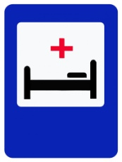

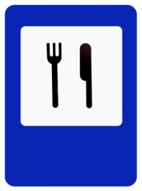
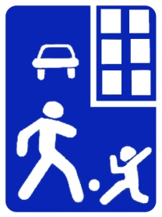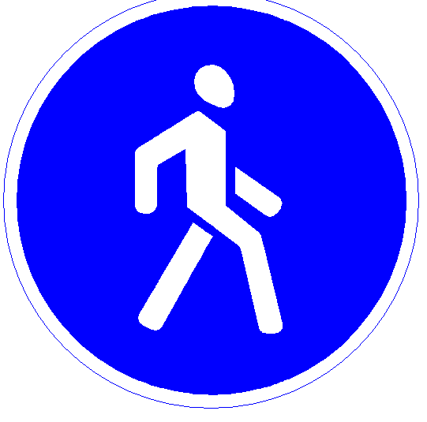
Четвертое задание «Правильный ответ»

- Дорожно-транспортное происшествие  - Железнодорожный переезд  - Маршрутное транспортное средство  - Недостаточная видимость  - Остановка  - Перекресток  - Проезжая часть  - Стоянка  - Темное время суток  - Механическое транспортное средство | 1. Видимость дороги менее 300 м в условиях тумана, дождя, снегопада, а также в сумерки – это…  2. Преднамеренное прекращение движения транспортного средства на время до 5 минут (и более), если это необходимо для посадки пассажиров либо разгрузки или загрузки транспортного средства – это…  3. Событие, возникшее в процессе движения по дороге транспортного средства и с его участием, при котором погибли или ранены люди, повреждены транспортные средства, груз, сооружения – это…  4. Пересечение дороги с железнодорожным переездом – это…  5. Преднамеренное прекращение движения транспортного средства на время более 5 минут по причинам, не связанным с посадкой или высадкой пассажиров либо загрузкой или разгрузкой транспортного средства – это..  6. Элемент дороги, предназначенный для движения безрельсовых транспортных средств – это...  7. Место пересечения, примыкания или разветвления дорог на одном уровне – это…  8. Транспортное средство общего пользования, предназначенное для перевозки по дорогам людей и движущееся по установленному маршруту с обозначенными остановочными пунктами – это…

Ответы:
4 | 1
5 | 2
1 | 3
2 | 4
5 | 5
7 | 6
6 | 7
3 | 8

Пятое задание. «Дорожный постовой».

Вспомнить обязанности сотрудников ГИБДД и соединить их правильно.

Управляет состоянием дорог
Разыскивает порядок на улице
Охраняет Правила дорожного движения
Смотрит за дорожным движением
Рассказывает дорожно-транспортные происшествия

Ответы:
1 | 4
2 | 5
3 | 2
4 | 1
5 | 3

Шестое задание. Опрос «Внимательный пешеход»

Вопросы:
- Где пешеходы должны ходить на улице?
Ответ. Пешеходы должны ходить только по тротуару, так как проезжая часть улицы предназначена для транспорта.

- Какой стороны тротуара должны придерживаться пешеходы?
Ответ. Пешеходы должны придерживаться правой стороны тротуара, чтобы не мешать идущим навстречу людям.

- Можно ли переходить улицу наискосок?
Ответ. Нельзя. Улицу надо переходить прямо, так как это уменьшает время пребывания на проезжей части.

- Почему нельзя устраивать игры на проезжей части улицы?
Ответ. Игры на проезжей части улицы мешают движению транспорта, а главное, дети, увлекшись игрой, могут попасть под колеса машин.

- Можно ли переходить улицу на желтый свет светофора?
Ответ. Нельзя. Желтый сигнал светофора означает «Внимание!». Он включается при смене сигналов светофора. Для перехода улицы надо дождаться зеленого сигнала.

- Как надо переходить улицу, если нет светофора?
Ответ. Прежде чем начать переход улицы, надо сначала посмотреть налево и направо и пропустить приближающийся транспорт. Дойдя до середины, посмотреть направо и налево и, если нет машин, закончить переход.

- Где разрешается переходить проезжую часть, если в зоне видимости нет перехода?
Ответ. На хорошо просматриваемом участке дороги, если нет ограждений, под прямым углом к проезжей части дороги.

- Из каких элементов состоит загородная дорога?
Ответ. Обочина, проезжая часть, кювет.
- Что такое обочина?
Ответ. Это специальная часть дороги, предназначенная для пешеходов.

- Как должен двигаться пешеход на загородной дороге?
Ответ. Навстречу транспорту.

- Что означает зеленый мигающий знак светофора?
Ответ. Движение прекратить.

- Что такое перекресток?
Ответ. Это место пересечения улиц, дорог.
3. Рефлексия
На доске нарисованы 3 солнышка, но они без лучиков. После мероприятия подойдите, пожалуйста, к доске, и нарисуйте лучик тому солнышку, настроение которого совпадает с вашим (плохое настроение, равнодушие, веселое настроение).
4. Заключительная часть
Итак, наша викторина «Правила, которые спасут тебе жизнь» подошла к концу. Всем спасибо за участие. Давайте похлопаем друг другу. Спасибо за внимание.

